**МИНИСТЕРСТВО ЦИФРОВОГО РАЗВИТИЯ СВЯЗИ И МАССОВЫХ КОММУНИКАЦИЙ**

**Ордена Трудового Красного Знамени**

**Федеральное государственное бюджетное образовательное учреждение высшего образования**

**«Московский технический университет связи и информатики»**

Кафедра «Математическая кибернетика и информационные технологии»

**Отчет по практической работе**

по дисциплине «Введение в информационные технологии» на тему:

HTML/CSS

Выполнил: студент группы БПИ2401

Принзин Кирилл

Проверил: ХЗКТО

Москва

2025

1. Структура проекта

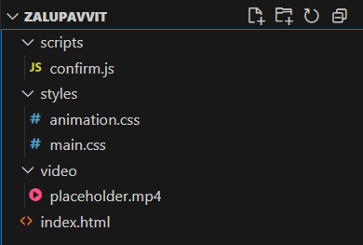

1. Вид главной страницы

